姓名：郭金源 | 专业：信息管理与信息系统 | 班级：20181171 | 学号：2018117127
科目： Android应用开发 |  | 实验日期：2021/06/11
实验题目： 探究Activity
【实验目的】
了解Activity
会使用显示Intent与隐式Intent
了解Activity的声明周期
【实验内容】
- Activity的基本用法
添加可点击的Button，每次点击会显示you can click button1，另外在添加菜单，子菜单有add与remove。
1、创建加载布局并使用Toast
在first_layout.xml文件中配置Button
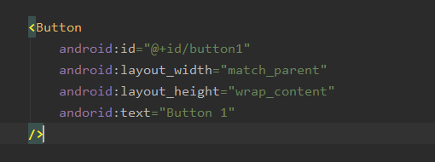
编辑FirstActivity，覆盖重写onCreate与onClick方法
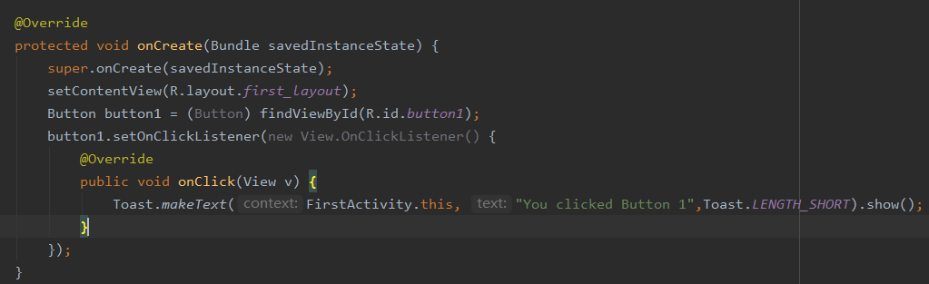
2、在AndroidManifest.xml注册
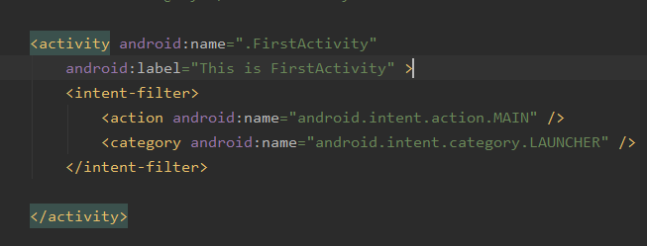
3、在Activity中使用Menu
编辑FirstActivity
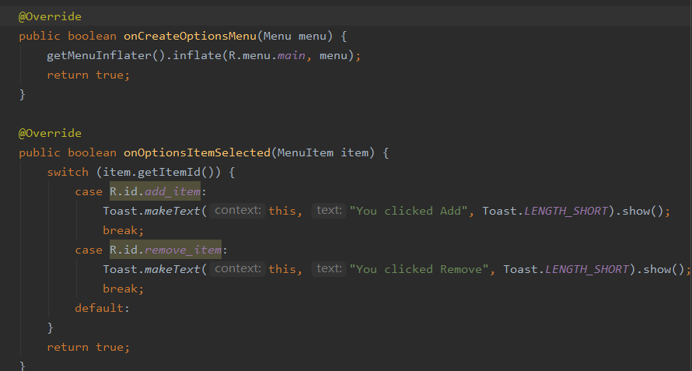
4、运行结果
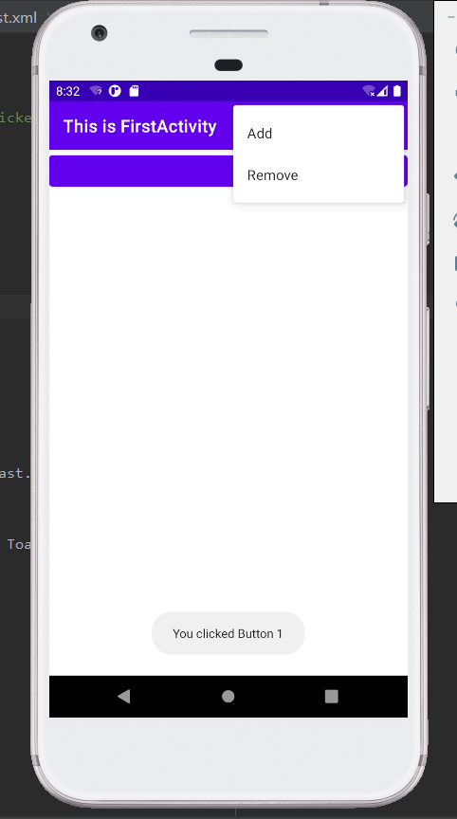

- 使用Intent在Activity之间穿梭
创建两个Button，单击button1会使Activity穿梭到button2所在的Activity。
1、使用显示Intent
创建一个SecondActivity活动，与FirstActivity操作相似并在second_activity.xml与SecondActivity中添加button2的相关信息
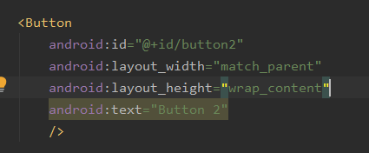
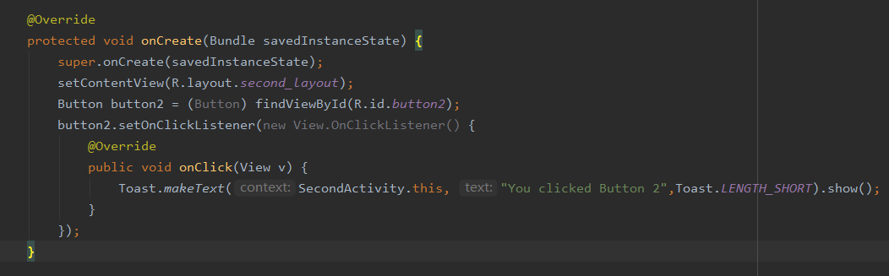
在FirstActivity中添加显示Intent
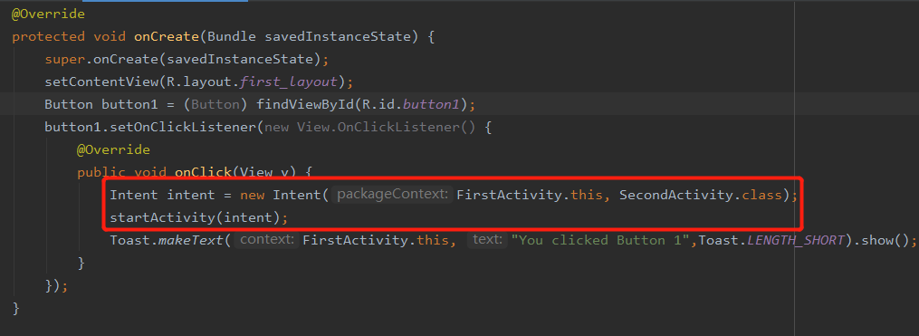
2、使用隐式Intent
在AndroidManifest.xml中添加代码
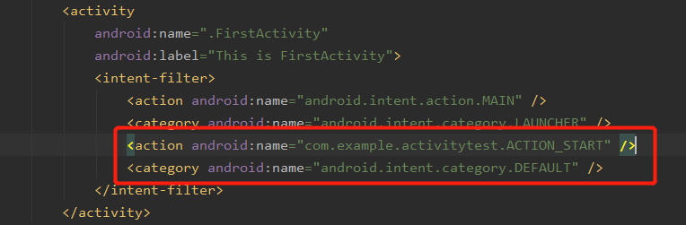
修改FirstActivity中按钮的点击事件
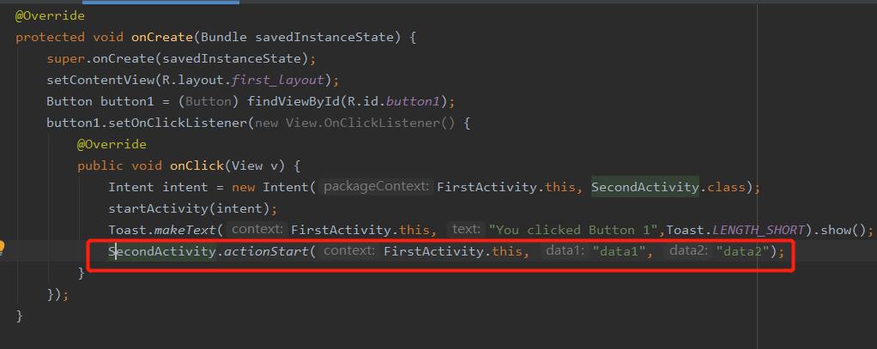
4、运行结果
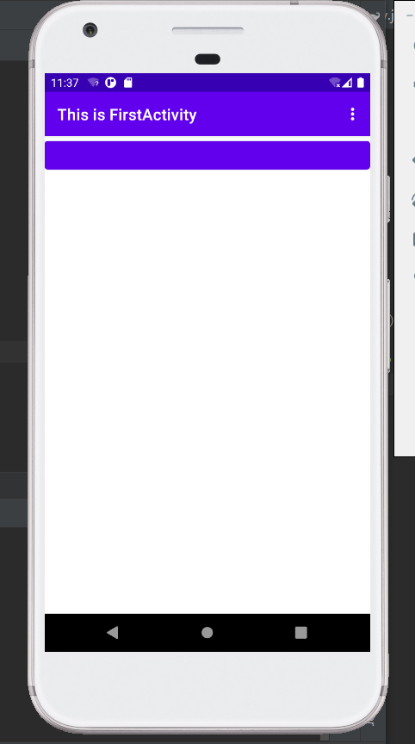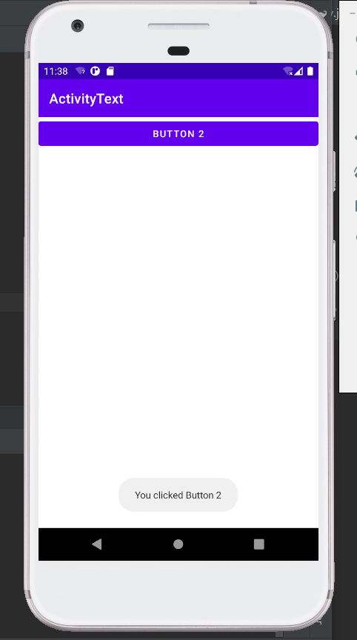

- Activity的生命周期
新建ActivityCycleTest项目
- 编辑normal_layout.xml
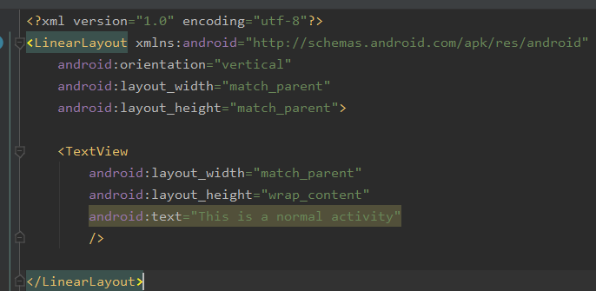
- 编辑dialog_layout.xml
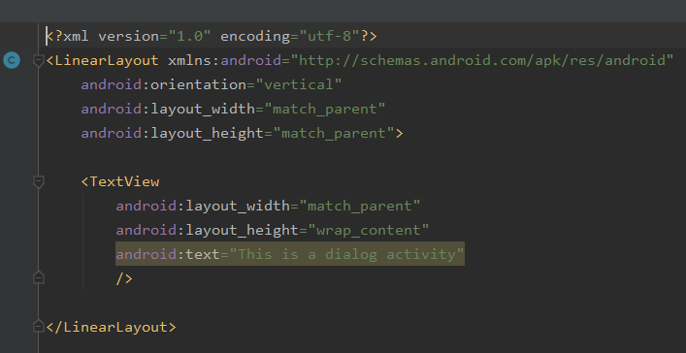
- MainActivity中，添加两个按钮来分别启动NormalActivity与DialogActivity，并在activity_main.xml中配置两个Button
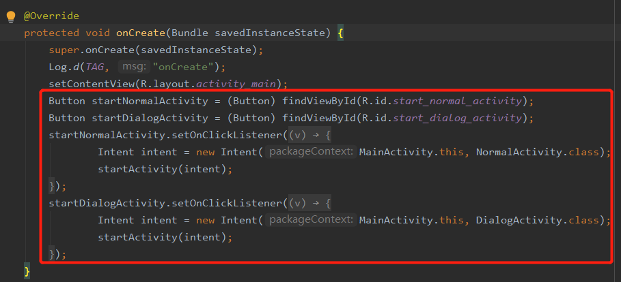
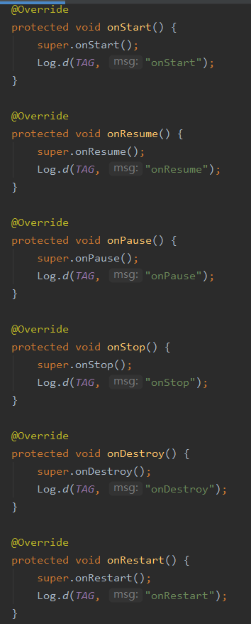
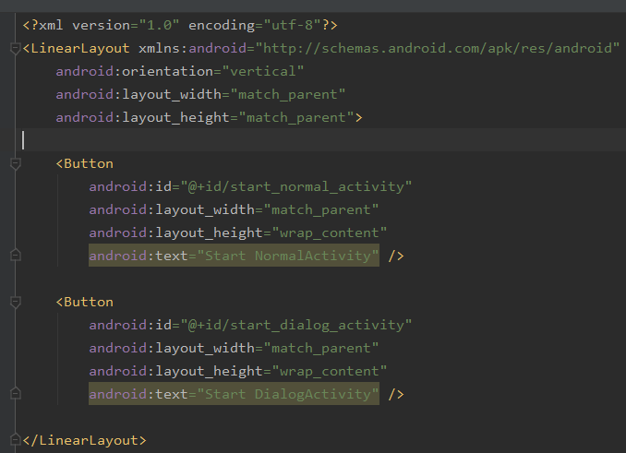
（4）运行项目
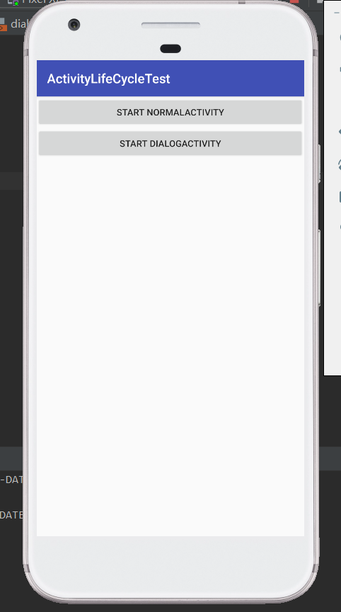
- 运行项目后，MainActivity会依次执行下列3个方法
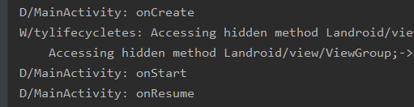
- 由于Normal_Activity完全遮盖MainActivity，单击按钮时MainActivity会执行onPause（）后执行onStop（），返回时执行了接下来的onRestart（），onStart（），onResume（）
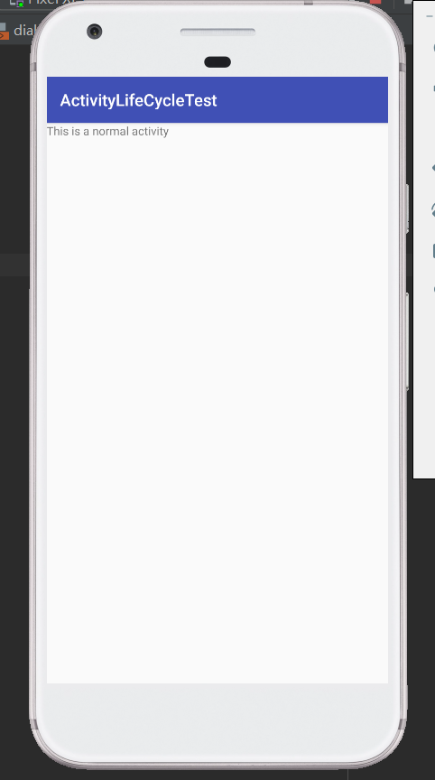
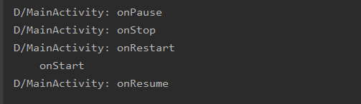
- 由于DailogActivity没有完全遮盖MainActivity，因此MainActivity处于暂停状态，onStop（）方法没有执行，点击时执行onPause（），返回后执行了onResume（）
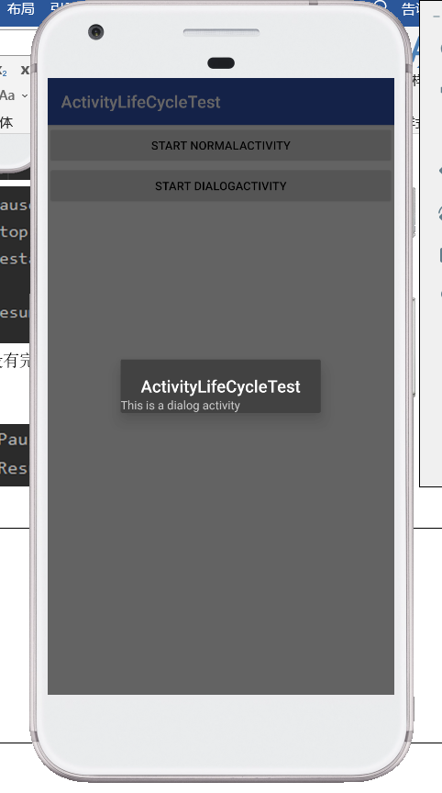

- 退出项目后，执行了如下方法，最终调用onDestory（）销毁MainActivity
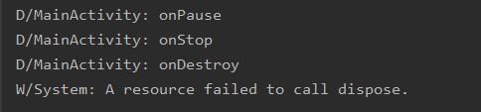
【教师评语和成绩】

成绩： 指导教师： 日期：

